Top 10 thực phẩm không nên bỏ qua
trong mùa xuân
Cập nhật lúc: 14:44 28/02/2013
Lựa chọn đúng thực phẩm trong các bữa ăn hàng ngày có thể giúp cải thiện tâm trạng, khả năng tập trung, năng lượng, da và cả sự trao đổi chất của cơ thể. Dưới đây là top 10 siêu thực phẩm mà chúng ta nên ăn nhiều trong mùa xuân:

“Thực phẩm, nếu được lựa chọn hợp lý, có thể giúp cải thiện tình trạng sức khỏe của chúng ta”, bác sỹ David Katz, giám đốc Trung tâm Nghiên cứu Phòng bệnh Yale (Mỹ) chia sẻ.

1. Quả óc chó (tốt cho tâm trạng)

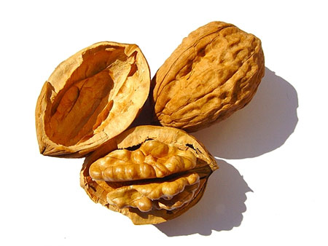

Quả óc chó chứa nhiều tryptophan, một axit amin mà cơ thể cần để sản sinh ra chất serotonin giúp cải thiện tâm trạng. Các nhà nghiên cứu Tây Ban Nha đã phát hiện ra rằng những người hay ăn quả óc chó có nồng độ chất điều chỉnh cảm xúc tự nhiên này cao hơn những người còn lại.

Bên cạnh đó, “loại quả này được tiêu hóa chậm. Điều đó giúp mang lại sự ổn định cho tâm trạng và giúp chúng ta trải qua căng thẳng tốt hơn”, bác sỹ Katz chia sẻ.

2. Măng tây (tốt cho tâm trạng)
Măng tây là một trong những nguồn cung cấp folate, một loại vitamin B giúp chúng ta tránh khỏi tình trạng uể oải tốt nhất. “Folate đóng vai trò quan trọng trong quá trình tổng hợp các chất dẫn truyền thần kinh dopamine, serotonin và norepinephrine”, bác sỹ David Mischoulon, chuyên khoa về tâm thần tại ĐH Y Harvard (Mỹ) chia sẻ. Tất cả những chất này đều rất quan trọng đối với tâm trạng của con người.

Một chén măng tây nấu chín chứa 268 microgam (mcg) – tức là khoảng 2/3 liều lượng folate cần thiết dành cho phụ nữ hàng ngày. Chỉ cần thêm một chén mì sợi bổ sung axit folic là bạn đã có một bữa ăn tốt cho tâm trạng.

3. Tỏi tươi (giúp giảm cân)

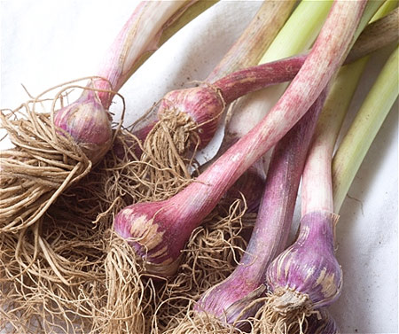

Bí quyết giúp bạn giữ được vóc dáng cân đối nhờ loại thực phẩm này nằm ở chất allcin, loại chất mang lại mùi vị hăng hăng của tỏi. “Allicin có thể giữ cho chúng ta không ăn quá nhiều bằng cách kích thích cảm giác no trong não”, Tara Gidus, chuyên gia dinh dưỡng đến từ Florida (Mỹ) chia sẻ.

4. Các loại đậu (giúp giảm cân)

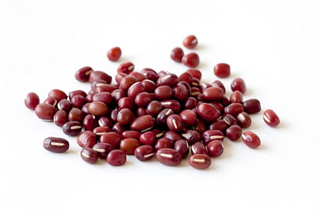

Theo ông Joseph Colella, bác sỹ phẫu thuật giảm cân tại Bệnh viện Magee-Womens ở Pittsburgh (Mỹ) thì các loại đậu là một trong những lựa chọn tốt nhất mà bạn nên thử nếu bạn đang có ý định giảm cân.
“Cơ thể của bạn phải làm việc để nghiền nát đậu nhằm tổng hợp chất xơ cho nên chúng ta sẽ phải tiêu hao nhiều năng lượng để tiêu hóa món ăn này”, ông giải thích.

5. Rau bina (bổ sung năng lượng)

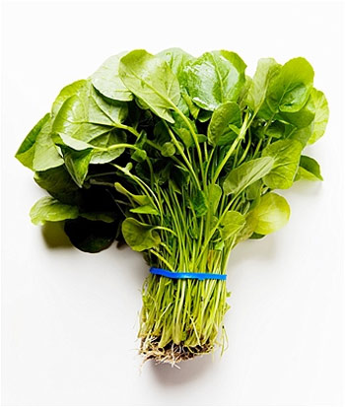

Loại rau lá xanh ngon miệng này là nguồn cung cấp dồi dào chất sắt - một thành phần chủ chốt trong hồng cầu cung cấp ôxy và năng lượng cho cơ bắp.

Bên cạnh đó, những hợp chất được tìm thấy trong rau bina thực tế có tác dụng tăng cường hiệu quả của các ti thể - những trung tâm tạo ra năng lượng trong các tế bào cơ thể. Điều đó có nghĩa là ăn một chén rau bina nấu chín mỗi ngày sẽ bổ sung cho cơ thể nhiều năng lượng hơn.

6. Atisô (bổ sung năng lượng)

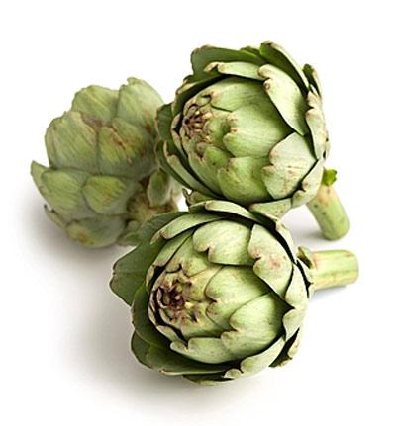

Nếu bạn phải thở hổn hển mỗi khi leo cầu thang thì hãy thử ăn loại rau này. Theo TS. Forrest Nielsen, chuyên gia dinh dưỡng đến từ Mỹ thì loại thực phẩm này rất giàu ma-giê, một loại khoáng chất quan trọng cho hơn 300 phản ứng sinh hóa trong cơ thể, bao gồm cả những phản ứng tạo ra năng lượng.

“Nếu bạn không hấp thụ đủ ma giê, các cơ bắp sẽ phải làm việc vất vả hơn cho các phản ứng và bạn sẽ nhanh mệt hơn”, ông chia sẻ.

Tuy nhiên, thực tế là khoảng 68% người dân không tiêu thụ đủ lượng cần thiết khoáng chất này. Một cây atisô trung bình cung cấp khoảng 77mg ma-giê với chỉ 66 calo. Ngoài atisô thì các loại hạt, đậu, ngũ cốc nguyên hạt cung là nguồn thực phẩm chứa nhiều ma-giê.

7. Cá hồi (tốt cho da)

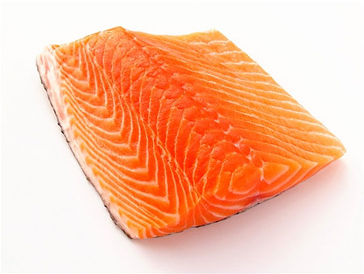

Đây là loại thực phẩm giúp ngăn ngừa nếp nhăn trên da rất hiệu quả. “Cá hồi rất giàu axit béo eicosapentaenoic (EPA), một loại omega-3 giúp ngăn chặn việc sản sinh các enzyme do tia UV gây giảm collagen, tạo thành nếp nhăn và chảy xệ ở da”, Ariel Ostad, bác sỹ da liễu đến từ New York (Mỹ) chia sẻ.

Hơn thế nữa, omega-3 còn giúp điều tiết sự sản sinh dầu ở da và tăng cường độ ẩm mang lại cho da vẻ mềm mại và không có mụn.

8. Dâu tây (tốt cho da)

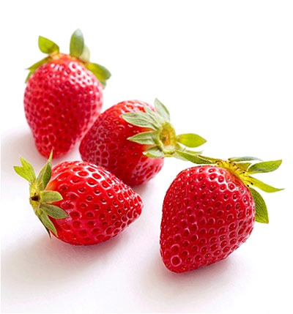

Dâu tây chứa hàm lượng cao chất chống oxy hóa giúp da của chúng ta hồi phục sau những tổn thương do các yếu tố thời tiết, ví dụ như ô nhiễm hoặc tia UV.

Ngoài ra, theo nghiên cứu của tạp chí American Journal of Clinical Nutrition thì dâu tây còn rất giàu vitamin C – loại vitamin có tác dụng giảm bớt nếp nhăn và giảm khô da.

9. Trứng (tốt cho trí nhớ)

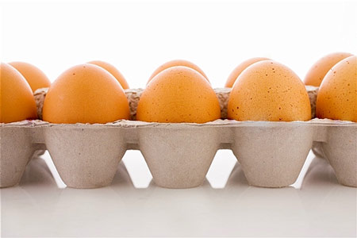

Lòng đỏ trứng chứa rất nhiều choline, một chất dinh dưỡng quan trọng cho trí nhớ. “Cơ thể chúng ta cần choline để tạo ra một hóa chất trong não có tên acetylcholine, một loại hóa chất rất quan trọng cho quá trình lưu giữ thông tin”, bác sỹ Steven Zeisel, Giám đốc Viện Nghiên cứu Dinh Dưỡng thuộc ĐH North Caroline (Mỹ) chia sẻ.

10. Quả việt quất (tốt cho trí nhớ)

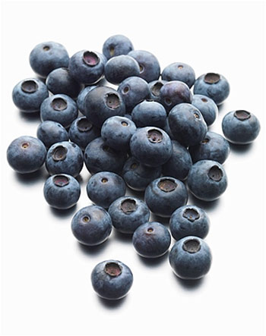

Ăn thường xuyên loại quả này sẽ mang lại những lợi ích rất lớn cho não. Theo kết quả một nghiên cứu gần đây, những người bị suy giảm trí nhớ do tuổi tác nếu uống 2,5 chén nước việt quất nguyên chất mỗi ngày trong 12 tuần sẽ có những cải thiện đáng kể trong các tét trí nhớ và kiến thức so với những người uống giả dược.

Nguyên nhân là do loại quả này chứa một loại chất chống oxy hóa có tên anthcyanins với tác dụng “tăng các tín hiệu giữa các tế bào não và cải thiện khả năng phục hồi của chúng, nhờ đó giúp tăng cường kiến thức và trí nhớ”, Tiến sỹ Robert Krikorian, một nhà tâm lý học tại ĐH Cincinnati cho biết.

Theo Dantri.com.vn

